[WORKSHOP] NGÔN NGỮ MỜ ĐƯỜNG – NGHỀ NGHIỆP MỞ LỐI: KHI IELTS KHÔNG CHỈ LÀ MỘT TẤM BẰNG
Chiều ngày 6 tháng 3 năm 2026, tại sân trường Trường THPT Nguyễn Đức Thuận đã trở nên "nóng" hơn bao giờ hết với sự xuất hiện của diễn giả Võ Minh Hoàng trong buổi Workshop đặc biệt: “Ngôn ngữ mở đường – Nghề nghiệp mở lối”.
Tấm "hộ chiếu" quyền năng của thế hệ Z
Tại chương trình, các bạn học sinh đã được tiếp cận góc nhìn mới về vai trò của tiếng Anh và chứng chỉ IELTS trong thời đại hội nhập. Thay vì coi ngoại ngữ là áp lực về điểm số, Workshop nhấn mạnh ngôn ngữ chính là “tấm hộ chiếu thành công”, giúp học sinh xây dựng lợi thế cạnh tranh và định hướng nghề nghiệp sớm ngay từ khi còn ngồi trên ghế nhà trường. Qua đó, chương trình không chỉ cung cấp kiến thức về việc học ngoại ngữ chủ động mà còn mở ra những cơ hội học tập, học bổng và việc làm trong tương lai cho các em học sinh.
Tham dự buổi lễ có sự hiện diện của Thầy Trần Quang Đức (Bí thư Chi bộ, Hiệu trưởng nhà trường), Cô Trần Thị Phương và Cô Trần Thị Thúy (Phó Hiệu trưởng), cùng các thầy cô giáo chủ nhiệm và toàn thể các bạn học sinh khối 10, 11.
Mở đầu chương trình, MC Thảo Vy đã khơi gợi một câu hỏi khiến nhiều bạn học sinh phải suy ngẫm: “Vì sao mọi cơ hội học bổng và công việc tốt hiện nay đều gắn liền với ngôn ngữ?”. Câu trả lời không đâu xa lạ, đó chính là tiếng Anh – chiếc chìa khóa vạn năng giúp học sinh tự tin bước ra thế giới.
Buổi workshop do Trung tâm Anh ngữ IELTS Mentor phối hợp cùng Nhà trường tổ chức không chỉ là một buổi định hướng lý thuyết, mà là hành trình giúp các bạn học sinh lớp 10, 11 thay đổi tư duy về việc học ngoại ngữ. Trong bối cảnh toàn cầu hóa, tiếng Anh không còn dừng lại ở một môn học học thuật mà đã trở thành "chìa khóa" thiết yếu kết nối tri thức và cơ hội nghề nghiệp toàn cầu. Tại buổi workshop “Ngôn ngữ mở đường – Nghề nghiệp mở lối”, các chuyên gia khẳng định chứng chỉ IELTS không chỉ là thước đo năng lực ngôn ngữ mà còn là bước đệm quan trọng giúp học sinh rèn luyện tư duy phản biện và kỹ năng ứng dụng thực tế như thuyết trình, phỏng vấn hay làm việc nhóm và quan trọng nhất trong việc định hướng nghề nghiệp
Gặp gỡ diễn giả "truyền lửa" – Thầy Võ Minh Hoàng
Tâm điểm của chương trình chính là sự xuất hiện của thầy Võ Minh Hoàng – một gương mặt "khủng" trong làng IELTS với bảng thành tích đáng ngưỡng mộ:
Sở hữu IELTS 8.0 và TOEIC 955.
Cựu sinh viên Oneonta College (New York) & Cử nhân Đại học Anh Quốc Việt Nam.
Danh hiệu “Giáo viên nhiệt huyết năm 2024”.
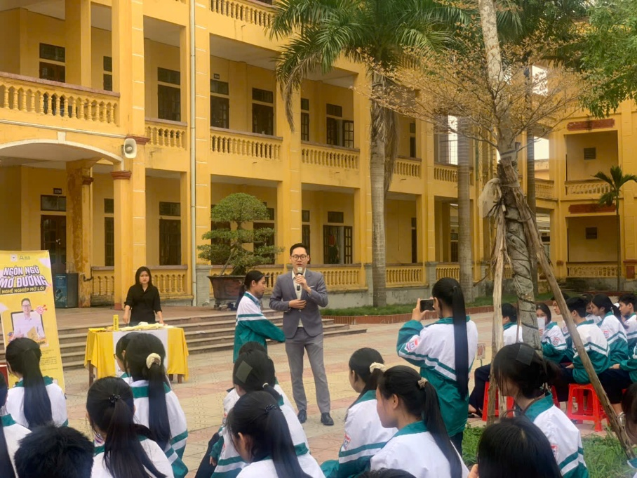
Bằng lối chia sẻ gần gũi, thầy Hoàng đã xóa tan nỗi sợ "áp lực điểm số". Thầy nhấn mạnh: “IELTS không đơn thuần là một kỳ thi, mà là công cụ để phát triển tư duy phản biện, kỹ năng thuyết trình và làm việc nhóm.” Những câu chuyện thực tế về hành trình du học và làm việc của thầy đã truyền cảm hứng mạnh mẽ, giúp các bạn học sinh hiểu rằng: Học tiếng Anh là để "mở đường" cho tương lai của chính mình.
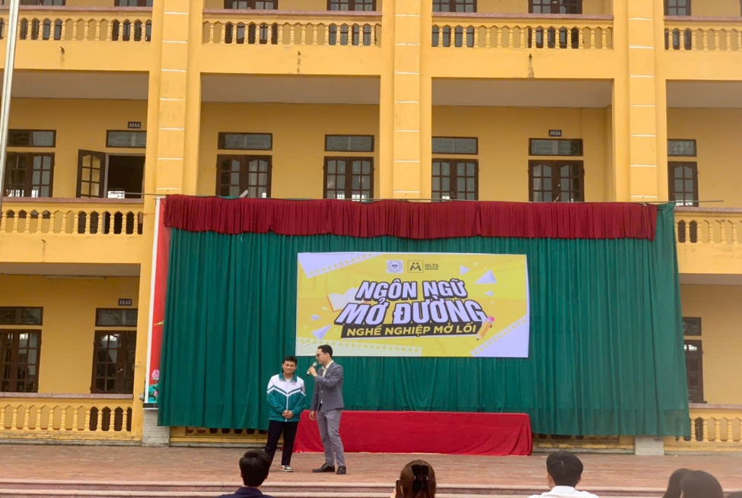

Khép lại buổi Workshop, những tràng pháo tay giòn giã thay cho lời tri ân sâu sắc nhất gửi đến diễn giả Võ Minh Hoàng – người trực tiếp "truyền lửa" bằng những kiến thức thực tiễn và những câu chuyện nghề nghiệp đầy cảm hứng. Không chỉ dừng lại ở một lộ trình học tập, những chia sẻ của thầy chính là đòn bẩy tâm lý, giúp học sinh trường Nguyễn Đức Thuận đủ tự tin để phá vỡ những rào cản vô hình và bứt phá giới hạn của chính mình.
Chương trình khép lại trong niềm hân hoan cùng một thông điệp mạnh mẽ: Sau "Ngôn ngữ mở đường – Nghề nghiệp mở lối", IELTS sẽ không còn là một kỳ thi áp lực hay tấm bằng vô tri, mà chính thức trở thành "người bạn đồng hành" đắc lực. Đó là chìa khóa để các bạn rèn luyện tư duy, tôi luyện bản lĩnh và sẵn sàng bước ra thế giới với tâm thế của những công dân toàn cầu.

